★★★☆☆
題組：Problem Set Archive with Online Judge
題號：10721:Bar Codes
解題者：張雪翔
解題日期：2010年4月12日
題意：
一組條碼由黑白條碼組成，最左邊的條碼由黑色條碼開始。同色組條碼代表一個單位數目。圖1顯示由四組單位組成的一組條碼1+2+3+1=7。
一組條碼由BC(n,k,m)表示。（n表示總共有多少條碼，k表示由幾組條碼組成，m表示一組條碼最大的數）
例如：圖1是表示BC(7,4,3)。

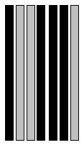

圖1

輸入：
每個輸入包含三個正整數n ,k ,m (1 ≦ n ,k ,m ≦ 50)

輸出：
輸出由n,k,m的組合總數（輸入形態為64bit的正數）

題意範例：
Sample Input | Output for Sample Input
7 4 3  7 4 2 | 16  4

解法：
BC_{x+1}(n,k,m) = find_{1≦i≦m}{ information[n,k,m] , BC_{x}(n-i,k-1,m) }
BC₀(n,k,m) = n ≦ m ? 1 : 0

解法範例：
以 7 4 2 為範例
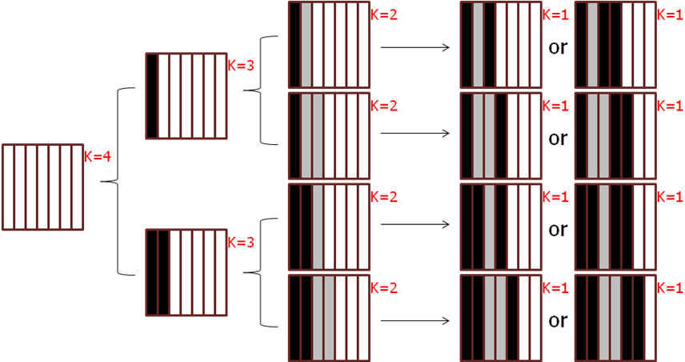

討論：
時間復雜度為O(nkm²)

程式：無

